**СЦЕНАРІЙ ВІРШОВАНОЇ ВИСТАВИ**

**«ДІДОВА РУКАВИЧКА»**

***За мотивами української народної казки***

**Дійові особи: Казкар, Мишка, Жабка, Зайчик, Лисичка, Вовчик, Ведмедик.**

**ХІД вистави**

***На зимовій лісовій галявині лежить рукавичка.***

***Звірі, шукаючи прихистку від холоду, по черзі приходять до рукавички погрітися.***

***Між ними точаться розмови…***

**Казкар.** Вже на дворі завірюха

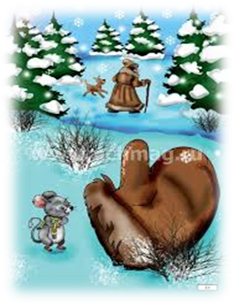І мороз щипа за вуха.

Дід старенький лісом брів

Й рукавичку загубив…

Дріботить тим лісом мишка…

**Мишка.** – Ой, чия це рукавичка?

Буду я тут зимувати.

Це для мене справжня хата.

**Казкар.** Вже їй тепло і просторо

Ну й дарма – зима навколо.

Мишка тут господарює,

Ночувати тут лаштує…

Коли чує… хтось гукає:

**Жабка.** – Ква-ква-ква! Я вас питаю,

Чи тут є хто, чи немає?

Чи я стукаю дарма,

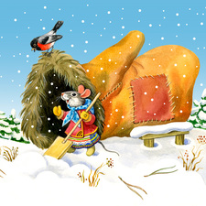Й тут господаря нема.

**Мишка.** – В цій хатинці живу я,

І хатинка це моя.

**Жабка.** - Та впусти мене до себе.

Дуже мало мені треба.

Лиш тепла та щось поїсти…

Дай хоч скраю мені сісти.

**Мишка.** – Ну, заходь! Де тебе діти,

Не в мороз же тобі скніти.

**Казкар.** Зажили вони разом.

Разом краще їм обом.

Відпочили лиш годину –

Зайчик суне гріти спину.

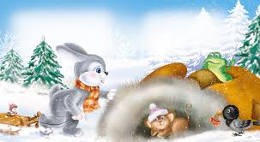**Зайчик**. -– Чи тут є хто, чи нема,

Чи я стукаю дарма?

Хто живе? – я вас питаю –

Чи, я, може вас не знаю?

**Мишка. –** Хатинці живу я.

І хатинка це моя.

Та ще жабка у гостях.

Тобі що потрібен дах?

**Зайчик.**  – Так! Я змерз! Трясуться вуха.

Від морозу втратив слух я.

**Жабка.**  – Ну заходь же! Не барися!

До вечері он берися.

**Казкар.** Втрьох собі господарюють.

Хліб жують і не бідують.

Чують стукіт вони в двері.

**Зайчик.**  – Хто це стукає в оселю.

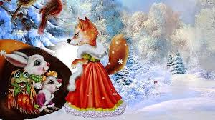

**Лисичка.** – Тут хтось є? – я вас питаю, –

Допомоги я прохаю.

Може, пустите до себе,

Дуже вже погрітись треба.

**Мишка.** – Ну і де нам тебе діти?

Будеш скраю тут сидіти!

**Казкар.** Всі живуть у рукавичці.

Трохи тісно вже Лисичці.

За столом усі зібрались,

Вовк завив – вони злякались!

**Вовчик.** – Хто тут є? – я вас питаю,–

Може я когось не знаю?

**Мишка.** – Я – маленьке Мишеня.

**Жабка**. – Я – маленьке Жабеняю

**Зайчик**. – Я – Зайчаточко сіреньке.

**Лисичка.** – Лисеняточко руденьке.

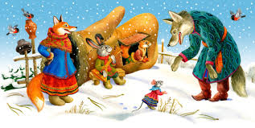**Вовчик.** – Ну, а я – Вовк-сіроманець.

За плечима в мене ранець.

Там гостинці гарні маю

Ними я всіх пригощаю,

Та в таку лиху годину

Загубив свою торбину.

Скоро й сам я пропаду.

Ч-у-ю! Ч-у-ю я біду!

**Лисичка.** – Ми тебе не кинем, друже!

**Вовчик.** – Дуже дякую вам, друзі!

**Казкар**. Хоч і тісно, не просторо

Та все ж краще, ніж надворі.

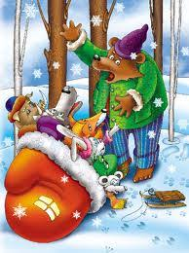Чують: хтось до них бреде,

То Ведмідь до них іде.

**Ведмедик.** – Друзі милі, виручайте

І погрітися пускайте,

Бо я спати тільки ліг –

Завалився мій барліг.

**Казкар.** Пожаліли Ведмежатка

І впустили його в хатку.

Всі разом вони зимують,

Вечорами не нудьгують: (*герої-звірі по черзі виходять на сцену кланяються)*

**Мишка.** – Мишенятко,

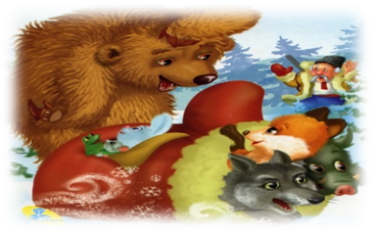

**Жабка.** – Жабенятко,

**Зайчик.** – Зайченятко,

**Лисичка.** – Лисенятко,

**Вовчик.** – Вовчик – сіренький бочок

**Ведмедик.** – І Ведмідь-Медовичок.

**Звірі *(****разом).* ***А як прийде знов тепло,***

***Діду віддамо добро.***